**Estructura General HTMLs ComilonApp**

I La Carpeta “Madre” WEBDOCSComilonApp contiene :

I.1 css > Main.css

I.2 img > Archivos de Imagen.

I.3 js > Script.js

I.4 Index.html + El resto de los HTML.

Hamburg.png



**MILON**

**C**

**A**

**PP**

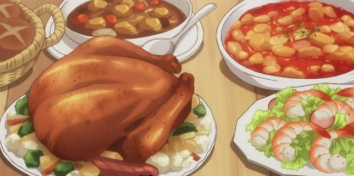

**A**

**PP**

**MILON**

**C**